合肥师范学院实验报告
学号：1610411010 姓名：赵永远
课程名称：高级语言程序设计 院（系）：计算机学院 专业/年级：2016级计算机科学与技术

实验二 ——分支结构程序设计
- 实验目的
- 熟练掌握关系表达式和逻辑表达式的使用。
- 熟练掌握用嵌套的if语句和switch语句实现多分支结构程序设计。

- 实验内容
在认真阅读教材及实验指导书的基础上，完成以下实验内容。

- 编程题：
（实验指导书第37页第（5）题）计算个人所得税为：税率*（工资-1600）。其中税率定义为：
①当工资不超过1600（含1600）时，税率为0；
②当工资在区间(1600, 2500]时，税率为5%；
③当工资在区间(2500, 3500]时，税率为10%；
④当工资在区间(3500, 4500]时，税率为15%；
⑤当工资超过4500时，税率为20%。
请分别使用if语句和switch语句编程，在下方空白处填写正确的程序段，粘贴实验运行结果，并将正确的程序保存于文件ex2_1_if.c和ex2_1_switch.c中。

程序段1（if语句）：
#include<stdio.h>
int main (void)
{
int salary;
double tax;
scanf("%d",&salary);

if(salary<=1600)
tax=0;
else if(1600<salary&&salary<=2500)
tax=0.05*(salary-1600);
else if(2500<salary&&salary<=3500)
tax=0.10*(salary-1600);
else if(3500<salary&&salary<=4500)
tax=0.15*(salary-1600);
else
tax=0.20*(salary-1600);

printf("%.2f",tax);

return 0;
}

实验运行结果：（建议同时粘贴PTA平台上对应题目的测试分数）
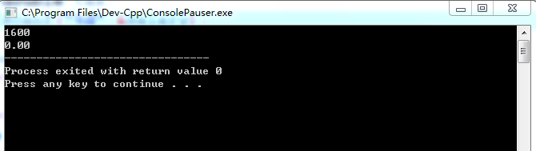
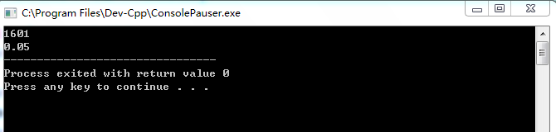
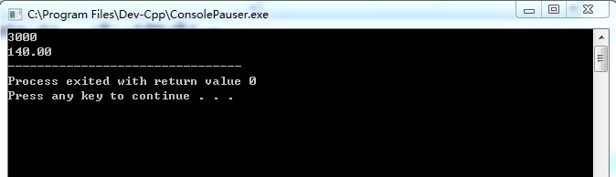
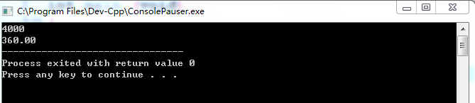
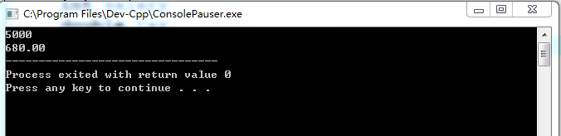

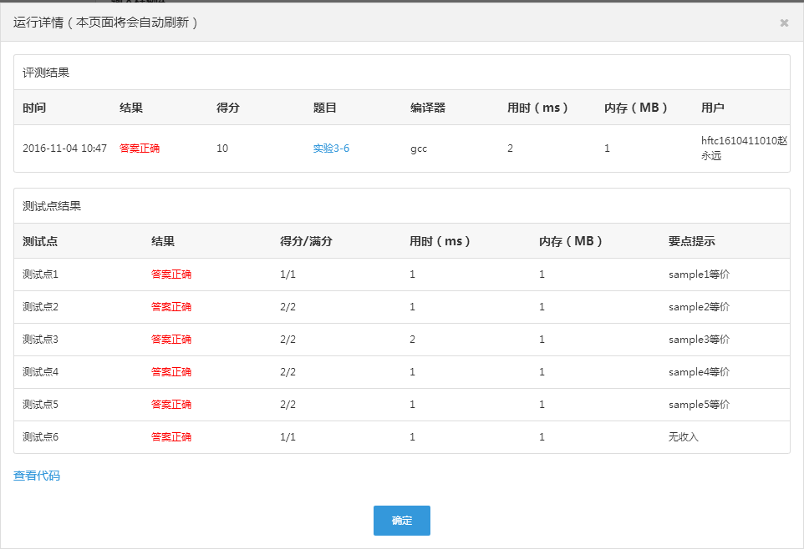

程序段2（switch语句）：
#include<stdio.h>
int main (void)
{
int salary,num;
double tax;
scanf ("%d",&salary);
if (salary<=1600)
num=1;
else if (1600<salary&&salary<=2500)
num=2;
else if(2500<salary&&salary<=3500)
num=3;
else if(3500<salary&&salary<=4500)
num=4;
else
num=5;

switch(num)
{
case 1:tax=0*(salary-1600);break;
case 2:tax=0.05*(salary-1600);break;
case 3:tax=0.10*(salary-1600);break;
case 4:tax=0.15*(salary-1600);break;
default:tax=0.20*(salary-1600);break;
}

printf("%.2f",tax);

return 0;
}

实验运行结果：（建议同时粘贴PTA平台上对应题目的测试分数）

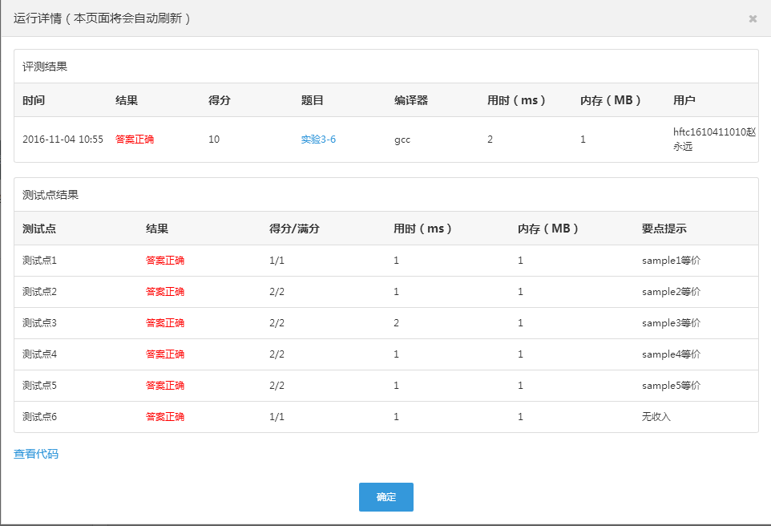

- 编程题：
（实验指导书第38页第三大题）输出三角形面积和周长：输入三角形三边a、b、c，如果能构成一个三角形，则输出面积area和周长perimeter（保留2位小数）；否则，输出“These sides do not correspond to a valid triangle.”。
在一个三角形中，任意两边之和大于第三边。
三角形面积公式（海伦公式）：area=Error: Reference source not found。
请在下方空白处填写正确的程序段，粘贴实验运行结果，并将正确的程序保存于文件ex2_2.c中。
程序段：
#include<stdio.h>
#include<math.h>
int main(void)
{
double a,b,c;
double area,perimeter,s;

printf("Enter 3 sides of the triangle:");
scanf("%lf%lf%lf",&a,&b,&c);

if (a+b>c&&b+c>a&&a+c>b)
{
s=(a+b+c)/2;
area=sqrt(s*(s-a)*(s-b)*(s-c));
perimeter=a+b+c;
printf("area=%.2f;perimeter=%.2f\n",area,perimeter);
}
else
printf("These sides do not correspond to a valid triangle\n");

return 0;
}

实验运行结果：（建议同时粘贴PTA平台上对应题目的测试分数）
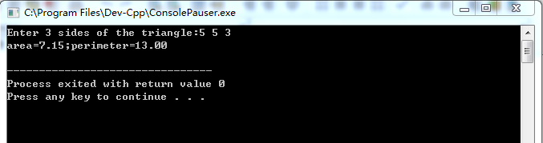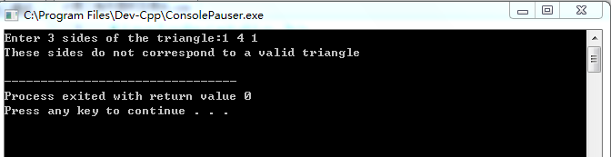

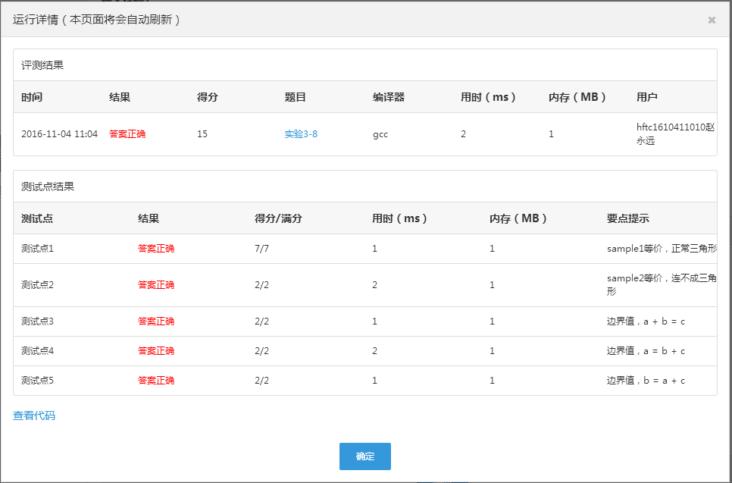

- 简述本次实验过程中出现的问题、解决方法、结果如何。
1.1：未出现任何问题
1.2：问题:switch语句不会改写
解决方法：认真学习书中关于switch语句的算法，并在“机器人小组”群中询问if改写为switch的解决方法。尝试用“税率”作为switch后变量，发现不可行；尝试将区间端点除以某个数变为整型并附在case后，并未成功；尝试用循环语句并用i代替case后常量，发现不可行；用if和switch混合使用，解决问题，但代码冗余。

结果：程序成功运行并计算出正确结果
2：问题：输入“1 4 1”时程序未输出"These sides do not correspond to a valid triangle"
解决方法：问隔壁大二学长，将“||”改为“&&”
结果：程序成功运行并计算出正确结果

- 实验总结。
1.通过这次的实验，我主要有以下几点收获：
2.学会了使用switch语句解决问题，并充分意识到case后面只能跟常量
3.学会了使用数学函数“sqrt”，并意识到使用时要先调用“#include<math.h>“
4.对于不同的问题，应该选择不同的分支结构，一味使用指定语句只会使代码冗余、效率低下
5.数学知识对于编程问题很有帮助，以后应学好数学

